МКУК г-к Кисловодска «ЦБС» 6 +
Библиотека-филиал № 5
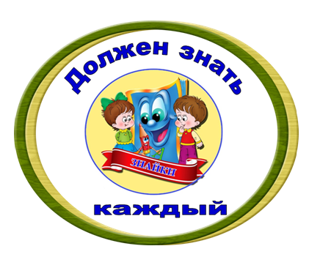

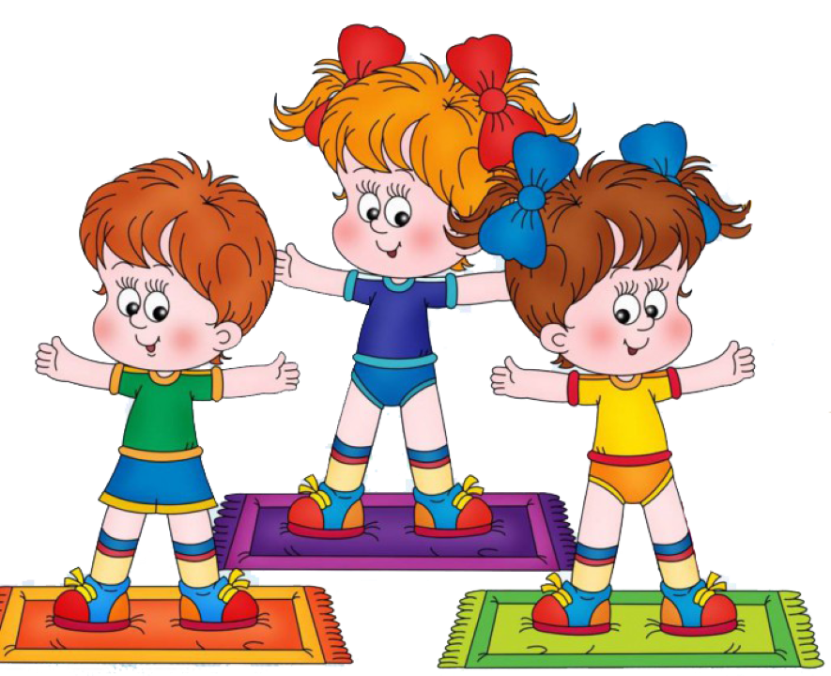

Кисловодск, 2022 г.
А вы знаете, что зарядку делают даже зверята? Давайте и мы с вами превратимся в зверят и выполним упражнения, которые они выполняют. Закройте глаза и покружитесь на месте. Открывайте глазки! Ну вот, были вы ребята, а теперь веселые медвежата. И сейчас медвежатки сделают зарядку.

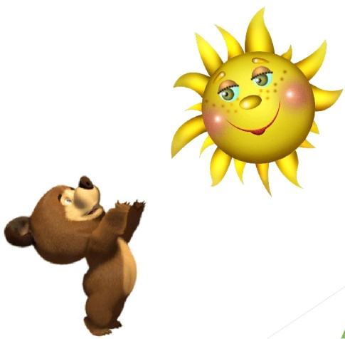
«Медвежья зарядка»

Потягивание:
Утром мишенька проснулся,
Мишка к солнцу потянулся.
Вот так, вот так,
Мишка к солнцу потянулся.

Повороты головой:
Медвежата в чаще жили
Головой своей крутили.
Вот так, вот так.
Головой своей крутили
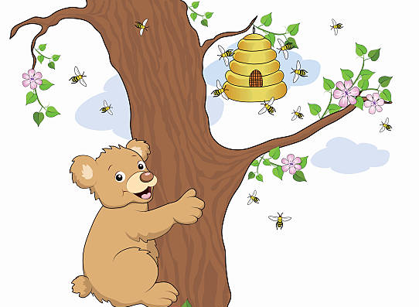
Наклоны:
Медвежата мёд искали,
Дружно дерево качали,
Вот так, вот так,
Дружно дерево качали.
Приседания:
Вперевалочку ходили,
И из речки воду пили.
Вот так, вот так,
И из речки воду пили.
Прыжки:
Мишкам весело играть.
Мишкам хочется скакать.
Раз, два; раз, два,
Вот и кончилась игра.

Заключение:
Стоп! Закончилась зарядка.
Вдох и выдох для порядка.

Весёлая зарядка : информационный буклет / Муни-ципальное казенное учреждение культуры города-курорта Кисловодска «Централизованная библиотечная система», библиотека-филиал № 5; сост. Л.В. Алтухова, отв. за выпуск Н.А. Морозова. – Кисловодск, 2022. – 4 с.

Ссылки на использованные источники:

- Физкультурный досуг «Начинаем день с зарядки» [Электронный ресурс]. - Режим доступа : https://www.art-talant.org/publikacii/16698-fizkulyturnyy-dosug-nachinaem-deny-s-zaryadki, свободный. - Заглавие с экрана. - (Дата обращения 20.01.2022).

Ставропольский кр., г. Кисловодск,
пр. Дзержинского, 43,
тел: (87937) 6-61-03

e.mail: kislovodsk-cbs-f5@yandex.ru

